Pierzasta Wiosna 2021

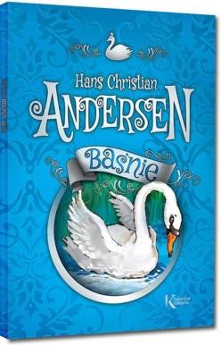
„W baśniowym świecie mistrza Hansa Christiana Andersena”

Konkursy:
- Drogi Panie Andersenie…. - List do pisarza kl. III
(kartka A 3 lub A 4).Listy mogą być ozdobione, piszemy je tylko na pierwszej stronie z powodu pokazania ich na pokonkursowej wystawie.
- Prezent dla baśniopisarza – „Wiosenny kapelusz” dla klas II (technika dowolna , w sytuacji kiedy będzie to kompozycja przestrzenna – do 25 cm wysokości i 20 cm szerokości).
- Pierzasta wiosna dla kl. I – praca plastyczna lub kukiełka. Praca inspirowana baśnią „Brzydkie kaczątko”- czyli może to być brzydkie kaczątko lub piękny łabędź(bazę stanowią papierowe pióra lub pierze).
Uczniowie wykonują prace samodzielnie(rodzice mogą podpowiedzieć pomysł-realny dla poziomu kl.I-III, ale nie mogą wykonywać tych prac za dzieci).

Termin oddawania prac do 7 maja 2021 do biblioteki szkolnej w bud.B

